واقع التنظيم المدني في شمال لبنان

Contents
واقع التنظيم المدني في شمال لبنان I
1. تعريف التنظيم المدني والمخطط التوجيهي V
2. جدول زمني-تنظيم المناطق لاول مرة واستثنائاتها والقرارات الصادرة للمناطق غير المنظمة VII
3. خريطة التنظيم المدني في شمال لبنان VIII
4. الهيكلية العمرانبة في الشمال وعكار 10
5. كيف تعدّ التصاميم وأنظمة التنظيم 11
6. المبادئ الرئيسية للتنظيم المدني 12
7. إصلاح التنظيم المدني 17

تعريف التنظيم المدني والمخطط التوجيهي
لا بد بداية، وبعبارات بسيطة، تسليط الضوء على التعبير العلمي لمفهوم "التنظيم المُدُني". ذلك لأن التصور العام لهذا المفهوم ينعقد على ان "التنظيم المُدُني" يقوم على تنظيم المدن. من السهولة الاعتقاد بهذا التحديد، لكن عودةً إلى تاريخ المصطلح يظهر أنه تطور مع تطور بناء المدن وتنظيمها عبر التاريخ. حدث ذلك قبل القرن الخامس عشر وحتى يومنا يتطور هذا المفهوم باستمرار تحت مصطلــح الـ Urbanisation)، باعتباره علمًا قائمًا بحد ذاته يمكن التعريف عنه بأنه تنظيم يتبعه في الوقت عينه توزيع الأنشطة والقطاعات المختلفة مثل القطاع الأقتصادي، والأجتماعي، والعمراني، والسياسي التي تعمل جميعها في إطار متصل بتنسيقٍ كامل في ما بينها على قاعدة التبادل بين الاختصاصات(Interdisciplinaire)، بحيث تأتي الشروط ملائمة ولا يطغى قطاع على الآخر لتحقق هذه القطاعات في النهاية إدأ ً إنسانيا ً ووظيفيا ً(Fonctionnel) سليما ًوفاعلا ً.
تظهر هذه المقدمة المقتضبة أن التنظيم المُدُني اختصاص علمي ونهج أكاديمي بحت لا كما يتخيله البعض أنه قضية تدابير تتعلق بتنظيم ما هو "سـكني" او "زراعي". وهنا يمكن القول ان التنظيم المدني أختصاص لا يكــفي له لا المهندس المدني (Civil) او الطبغرافي او اخصائي الهندسة الداخلية بأنه هو من يحدد قواعده العلمية بل صاحب اختصاص التنظيم المدني اي ال Urbaniste) )الذي يقضي اعــواما ً على المقعد الدراسي الجامعي ليحصل اخيرا ً على الكفاآت المناسبة لهذا الأختصاص.
يحتاج الأمر إذًا إلى تحليل ودراسة التطور العمراني تاريخيا ً انسجاما ً مع متطلبات المواطن على الصعد الاجتماعية، والإدراية والإقتصادية وغيرها بغية انجاز مخطط توجيهي أولاً، يحتوي على معطيات بنوية متعددة الأوجه مثل البنى التحتية والفوقية Infrastructu ))، أي كل ما له علاقة مباشرة او غير مباشرة بحيات المواطن اليومية . وهذاالمخطط يشكل الشريان الحيوي لمتابعة نمو الخطط المتوسطة والبعيدة الأمــــد. ذلك ما يفسر تداخل العلوم وتنوعـها في هذا المجال لوضع اسـتراتيجيات دقيقة وموجهة.

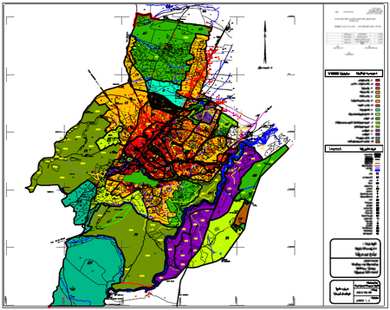

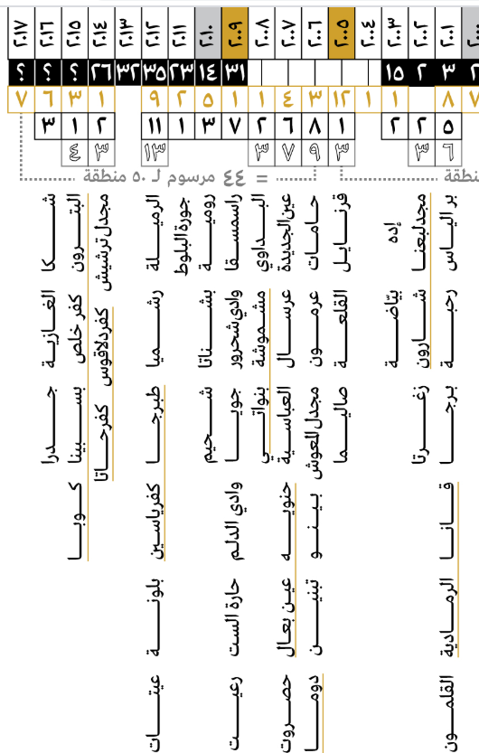
جدول زمني-تنظيم المناطق لاول مرة واستثنائاتها والقرارات الصادرة للمناطق غير المنظمة
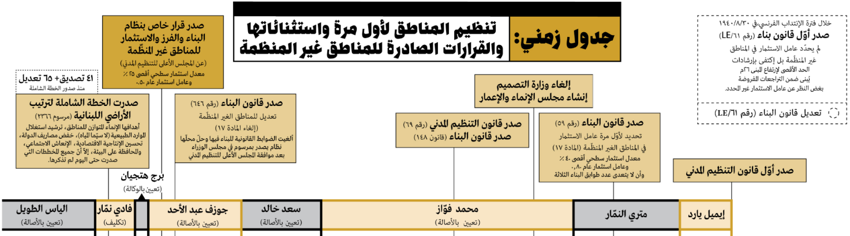

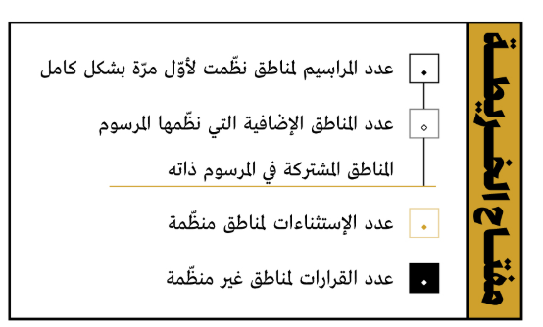

خريطة التنظيم المدني في شمال لبنان

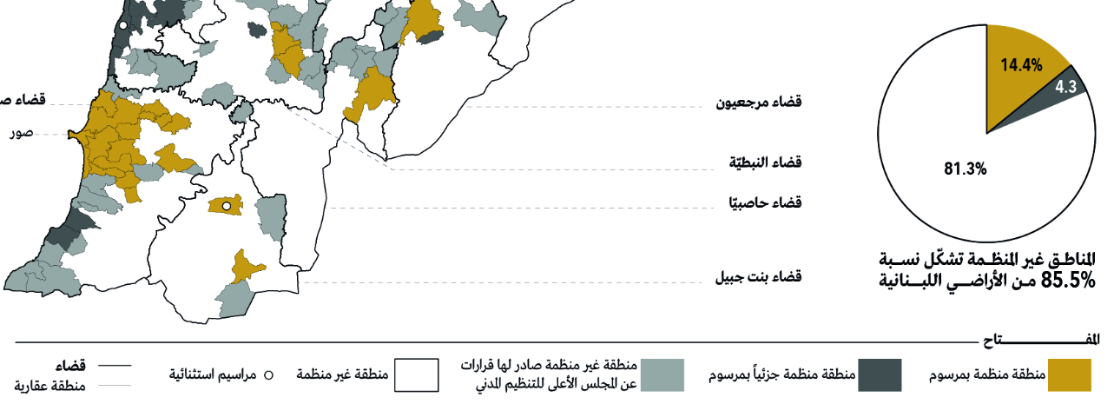
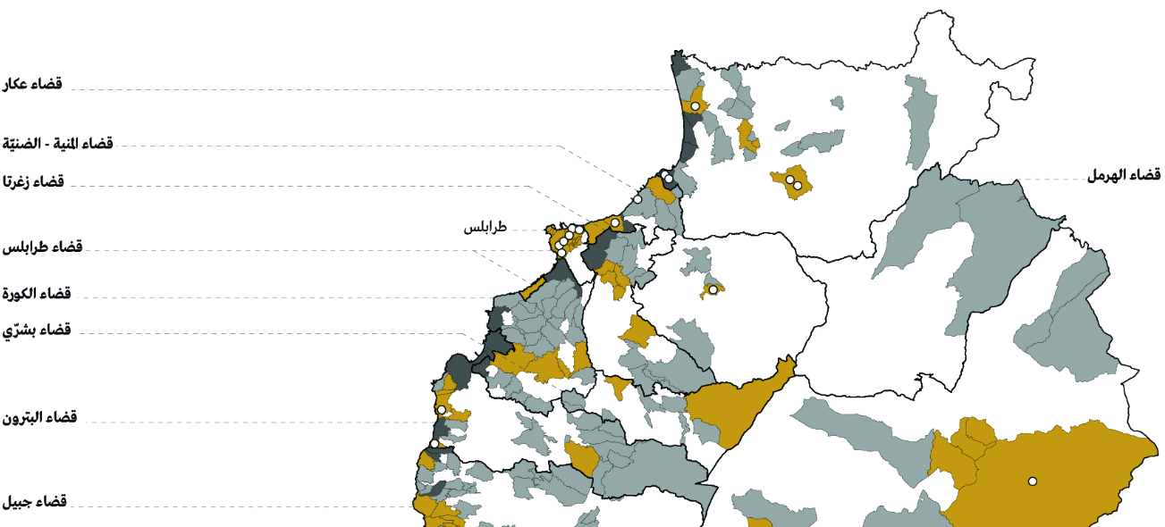

الهيكلية العمرانبة في الشمال وعكار
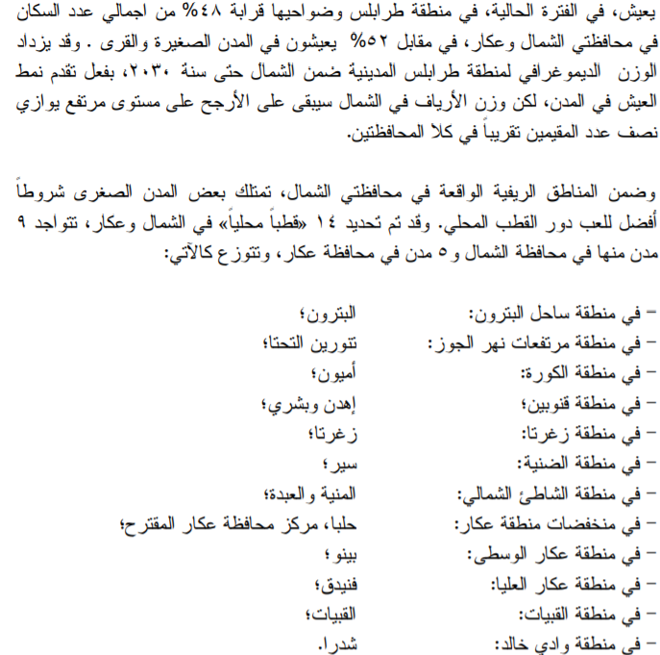

كيف تعدّ التصاميم وأنظمة التنظيم
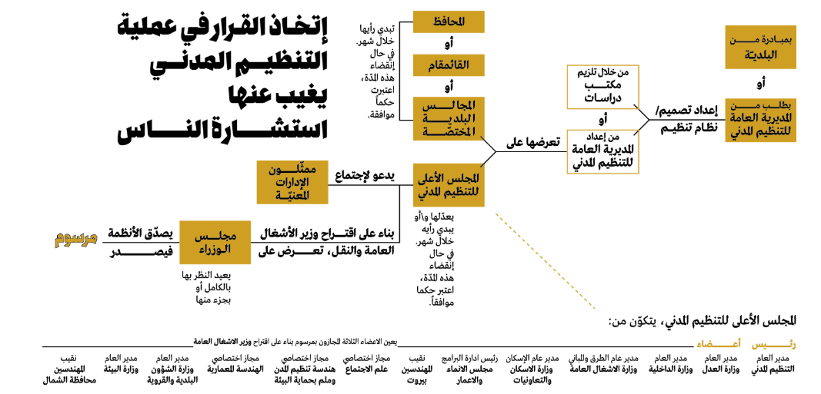

المبادئ الرئيسية للتنظيم المدني
(https://www.localiban.org/IMG/pdf/Chapter4_A.pdf)
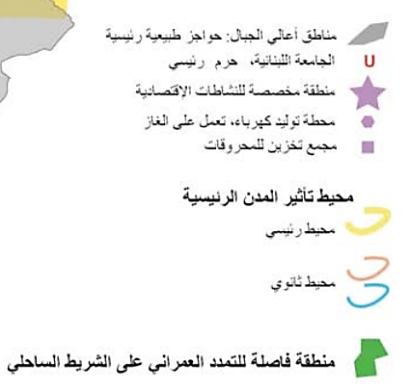
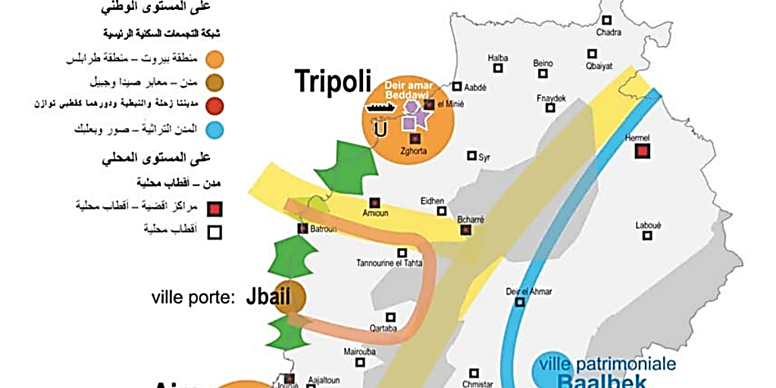

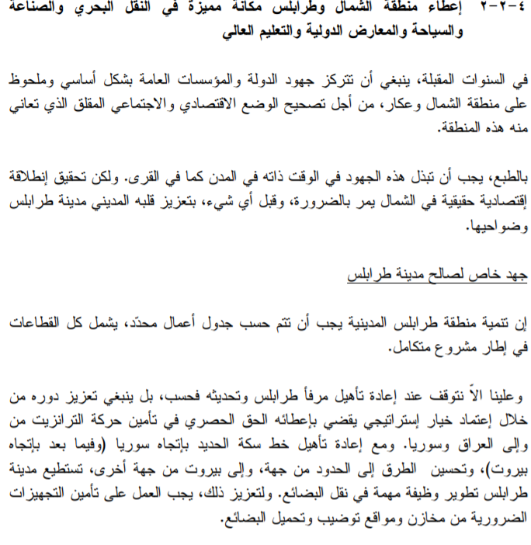

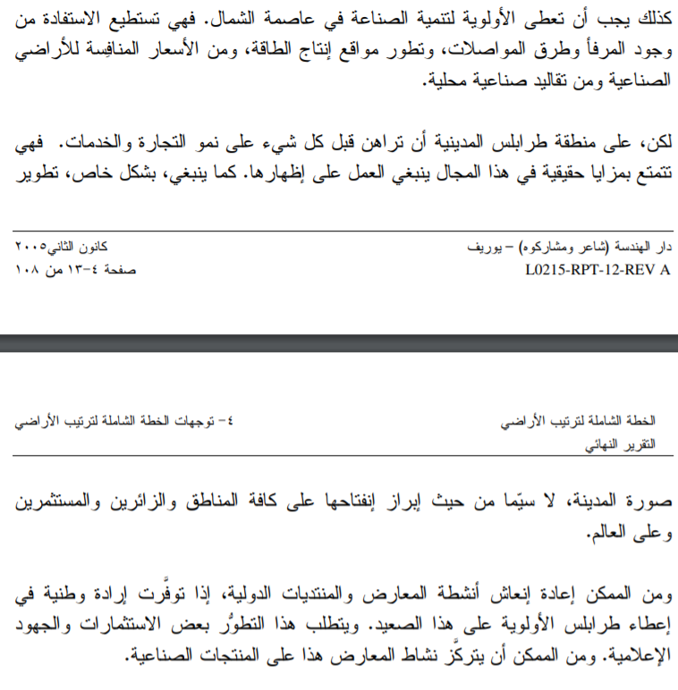
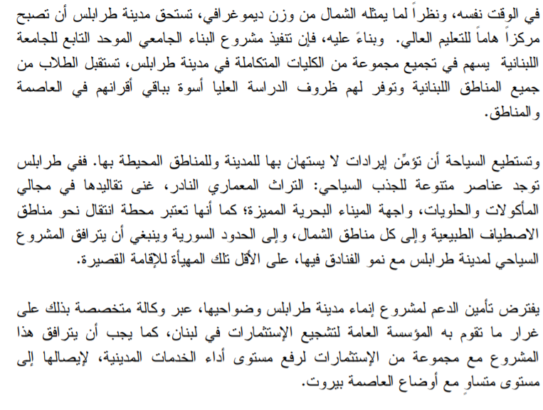
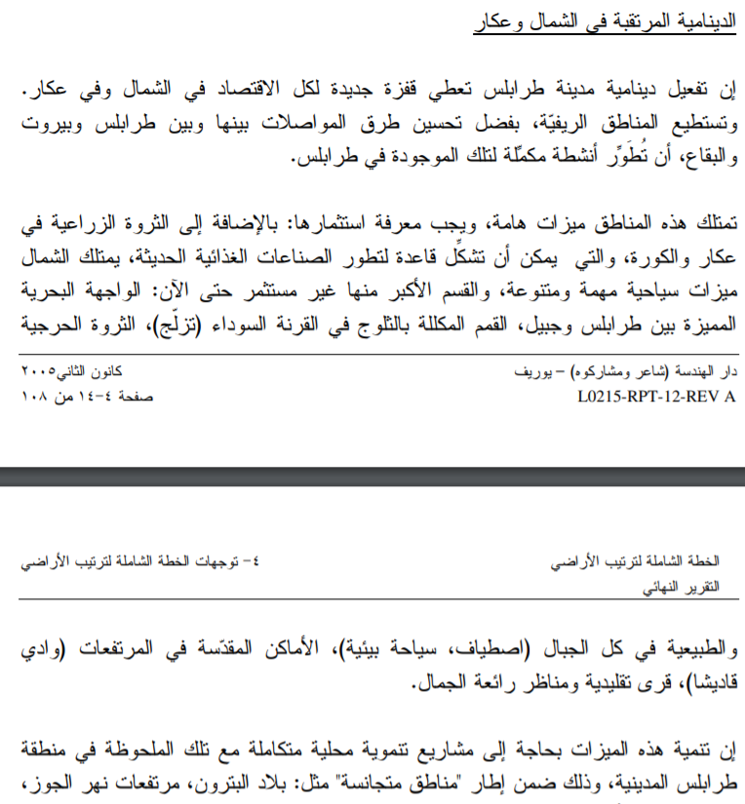

إصلاح التنظيم المدني

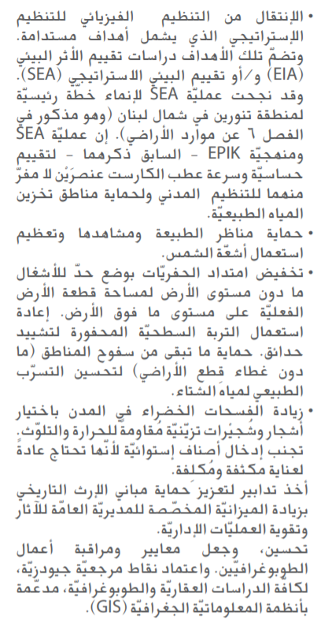
(moe.gov.lb/getattachment/الوزارة/Agreements,-Plans-and-Reports/تقارير/البيية-في-لبنان-الواقع-والاتجاهات-2010/h.pdf.aspx?lang=ar-LB)
